
Pethealth
Document


FutureSTACK
Av. de Mayo 341
Diagramas Casos de Uso
Actor: Visitante, Usuario Autenticado
Descripción: Proceso de Registro e Inicio de Sesión
Pre-Condición: El servidor y la base de datos estén activas | Post-Condición: Registro de un nuevo usuario
Flujo Normal | Flujo Alternativo
- Completa el registro
 | 1ª. Falta de datos
- Iniciar Sesion
 | 2ª. Datos incorrectos
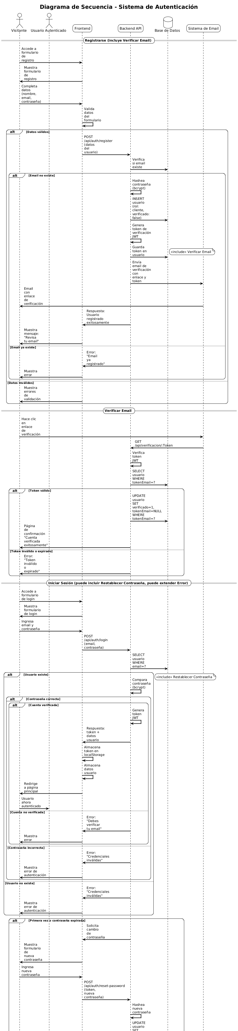

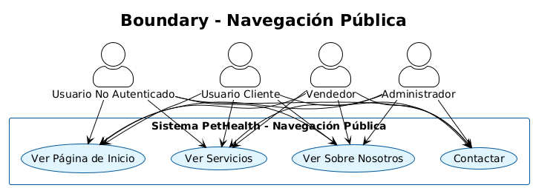
Actor: Usuario No Autenticado, Usuario Cliente, Vendedor, Administrador
Descripción: Permite visualizar la página principal del sitio con información general sobre la clínica veterinaria, características destacadas y llamados a la acción
Pre-Condición: El servidor y la base de datos estén activas | Post-Condición: Visualización exitosa de la página de inicio
Flujo Normal: | Flujo Alternativo:
- El usuario accede al sitio web
 | 1ª. Error de conexión con el servidor
- El sistema carga la página de inicio
 | 2ª. Error al cargar contenido
- Se muestra el contenido principal con características y CTA
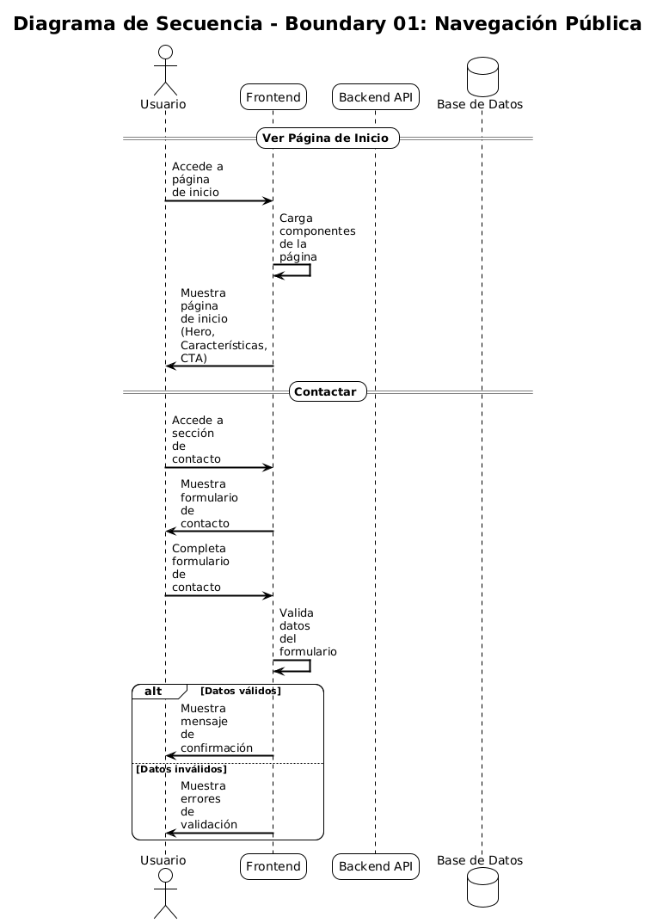

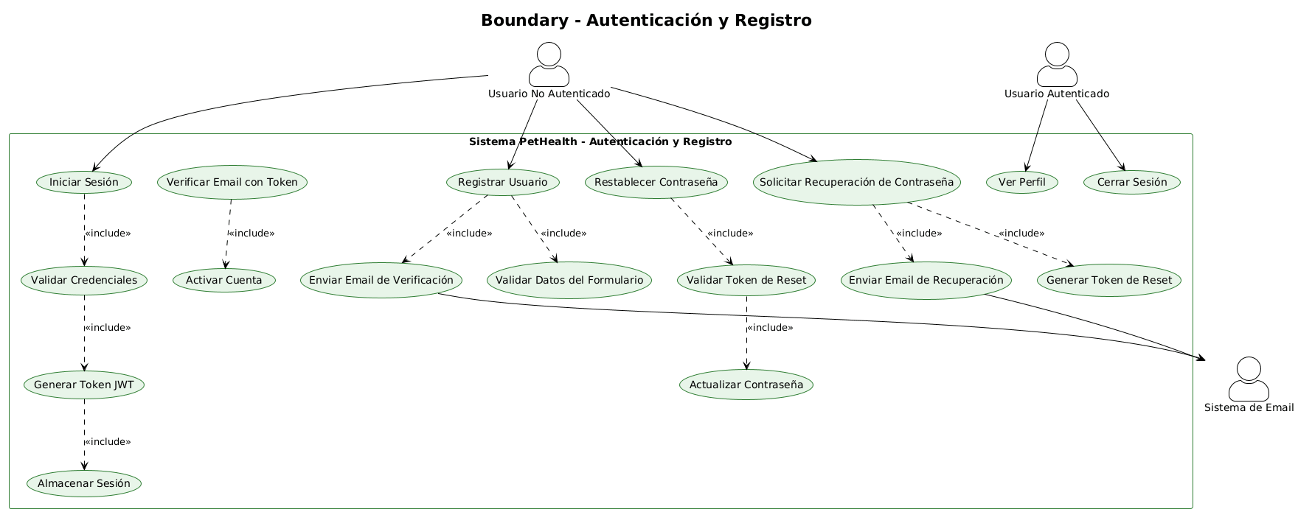
Actor: Usuario No Autenticado, Usuario Autenticado
Descripción: Proceso completo que permite a un visitante registrarse en el sistema, verificar su email e iniciar sesión para convertirse en usuario autenticado
Pre-Condición: El servidor y la base de datos estén activas | Post-Condición: Registro de un nuevo usuario y sesión iniciada exitosamente
Flujo Normal: | Flujo Alternativo:
- El visitante completa el formulario de registro con nombre, email, teléfono y contraseña
 | 1ª. Falta de datos en el formulario de registro
- El sistema valida los datos del formulario
 | 2ª. Datos incorrectos en el formulario (email inválido, contraseña débil)
- El sistema verifica que el email no exista previamente
 | 3ª. El email ya está registrado
- El sistema crea el usuario en la base de datos
 | 4ª. Error al enviar el email de verificación
- El sistema genera token de verificación y envía email de verificación
 | 5ª. El token de verificación expiró o es inválido
- El visitante verifica su email haciendo clic en el enlace
 | 6ª. Credenciales incorrectas al iniciar sesión
- El sistema activa la cuenta del usuario
 | 7ª. La cuenta no está verificada
- El usuario inicia sesión con email y contraseña
 | 8ª. Error de conexión con el servidor
- El sistema valida las credenciales
- El sistema genera token JWT y almacena la sesión
- El usuario autenticado puede acceder a las funcionalidades del sistema
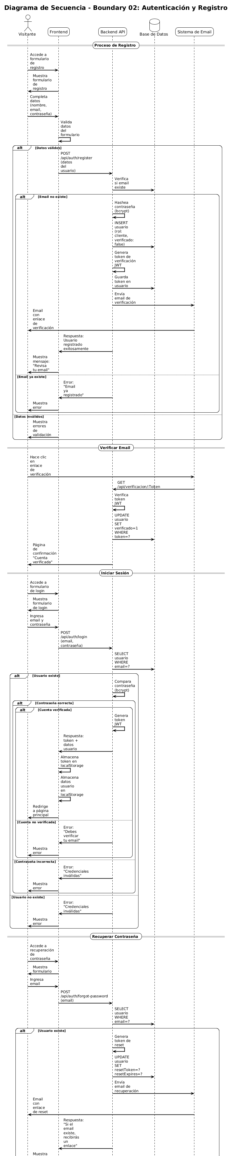

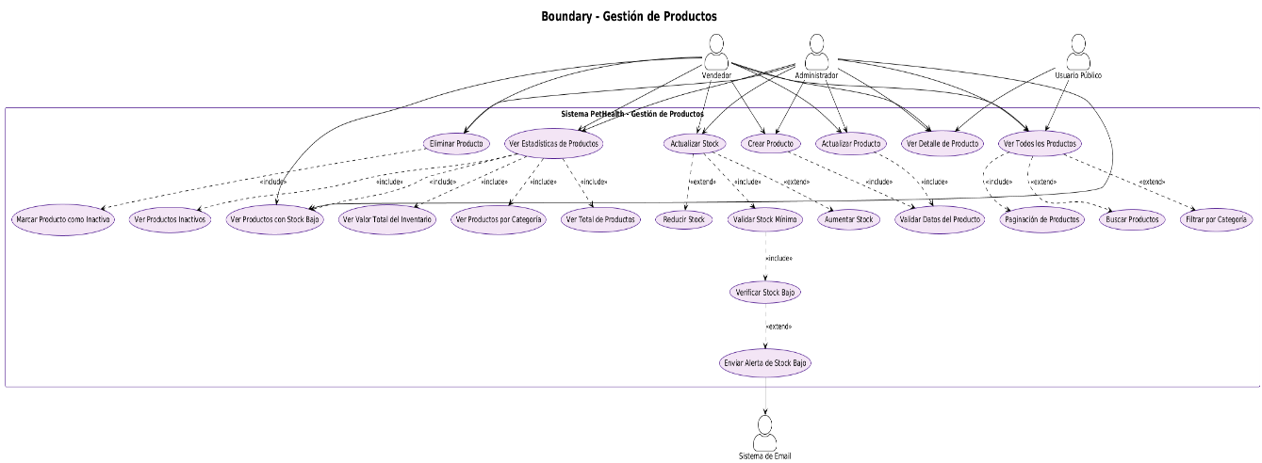
Actor: Usuario Público, Vendedor, Administrador
Descripción: Permite visualizar el catálogo completo de productos disponibles en el sistema con opciones de búsqueda, filtrado y paginación
Pre-Condición: El servidor y la base de datos estén activas | Post-Condición: Visualización exitosa de la lista de productos
Flujo Normal: | Flujo Alternativo:
- El usuario accede a la sección de productos
 | 1ª. No hay productos disponibles para mostrar
- El sistema consulta los productos activos en la base de datos
 | 2ª. Error al consultar la base de datos
- El sistema aplica paginación a los resultados
 | 3ª. Error al aplicar filtros o búsqueda
- Se muestra la lista de productos con información básica
- El usuario puede buscar productos por nombre o descripción
- El usuario puede filtrar productos por categoría
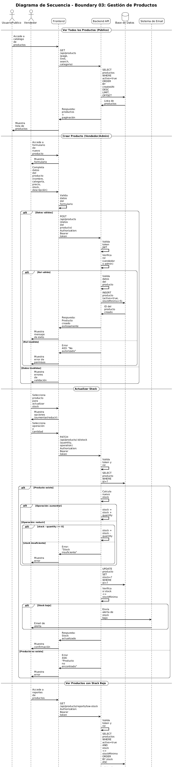

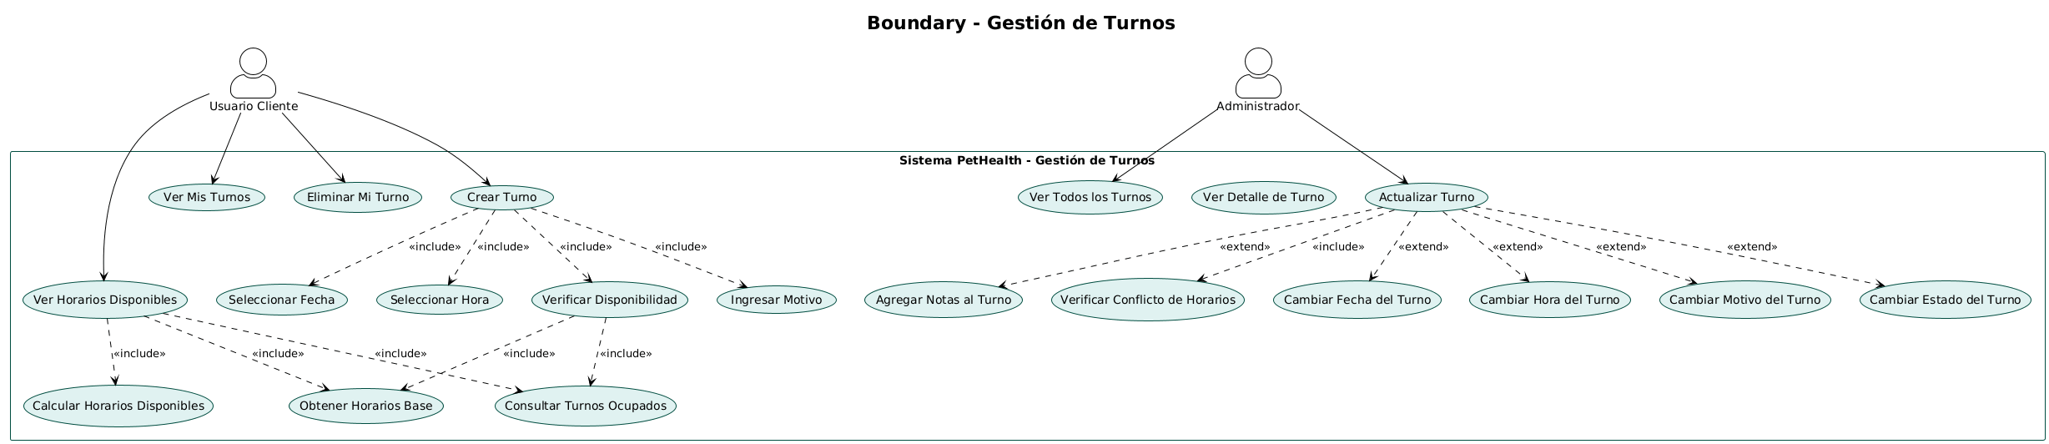
Actor: Usuario Cliente, Administrador
Descripción: Permite a un cliente consultar los horarios disponibles para una fecha específica y permite a un administrador visualizar todos los turnos del sistema con información de los usuarios
Pre-Condición: El usuario está autenticado con rol cliente, el servidor y la base de datos estén activas | Post-Condición: Turno creado exitosamente con estado pendiente
Flujo Normal: | Flujo Alternativo:
- El cliente accede a la sección de turnos
 | 1ª. Falta de datos en el formulario (fecha, hora o motivo)
- El cliente selecciona una fecha deseada
 | 2ª. La fecha seleccionada es en el pasado
- El sistema consulta los horarios disponibles para esa fecha
 | 3ª. No hay horarios disponibles para la fecha seleccionada
- Se muestran los horarios disponibles (09:00, 10:00, 11:00, 12:00, 14:00, 15:00, 16:00, 17:00, 18:00 excluyendo ocupados)
 | 4ª. Ya existe un turno en esa fecha y hora
- El cliente selecciona un horario disponible
 | 5ª. Error al crear el turno en la base de datos
- El cliente ingresa el motivo de la consulta
 | 6ª. El usuario no está autenticado
- El sistema valida los datos del formulario
 | 7ª. No hay turnos registrados en el sistema
- El sistema verifica que no exista otro turno en esa fecha y hora
 | 8ª. Error al consultar la base de datos
- El sistema crea el turno en la base de datos con estado "pendiente"
 | 9ª. El usuario no tiene rol de administrador
- Se confirma la creación exitosa del turno
- El administrador accede a la sección de gestión de turnos
- El sistema consulta todos los turnos de la base de datos
- El sistema obtiene información de los usuarios asociados a cada turno
- Los turnos se ordenan por fecha descendente y hora descendente
- Se muestra la lista completa con información del usuario (nombre, email) y del turno
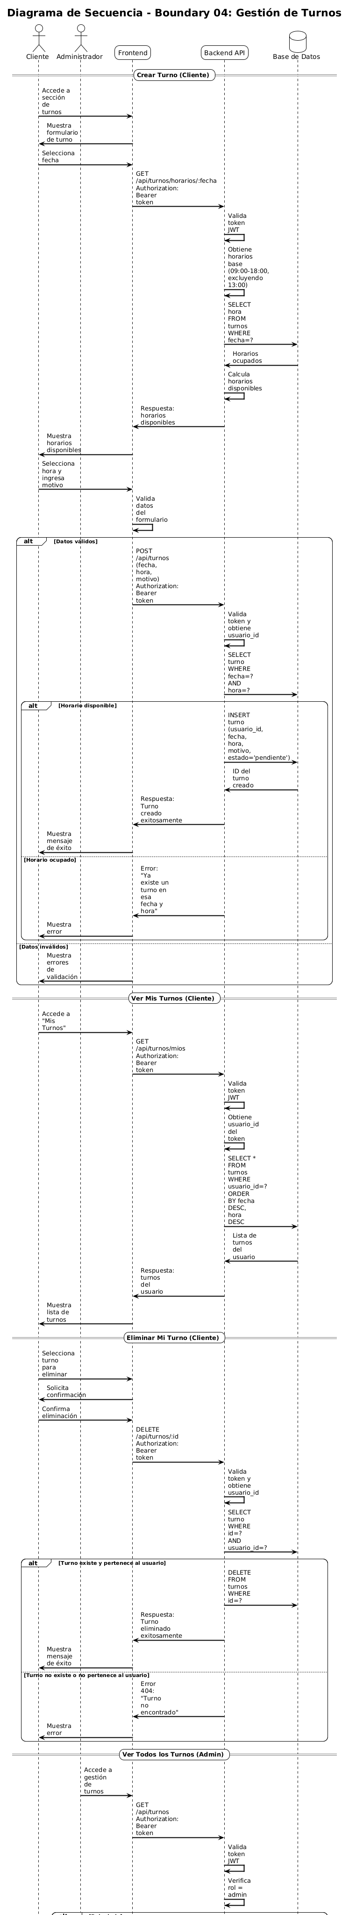

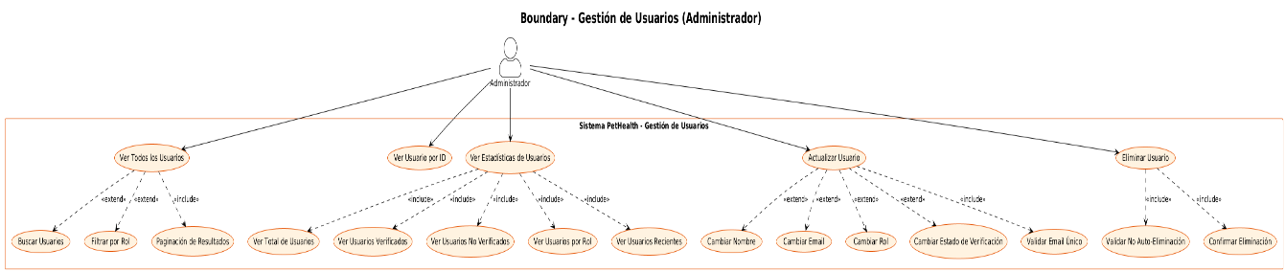
Actor: Administrador
Descripción: Permite a un administrador visualizar la lista completa de usuarios registrados en el sistema con opciones de búsqueda, filtrado por rol y paginación
Pre-Condición: El usuario está autenticado con rol administrador, el servidor y la base de datos estén activas | Post-Condición: Visualización exitosa de la lista de usuarios  Flujo Normal:
Flujo Normal: | Flujo Alternativo:
- El administrador accede a la sección de gestión de usuarios
 | 1ª. No hay usuarios registrados en el sistema
- El sistema consulta todos los usuarios de la base de datos
 | 2ª. Error al consultar la base de datos
- El sistema aplica paginación a los resultados
 | 3ª. El usuario no tiene rol de administrador
- Se muestra la lista de usuarios con información básica (sin contraseñas)
 | 4ª. Error al aplicar filtros o búsqueda
- El administrador puede buscar usuarios por nombre o email
- El administrador puede filtrar usuarios por rol (cliente, vendedor, admin)
- Los usuarios se ordenan por fecha de creación descendente
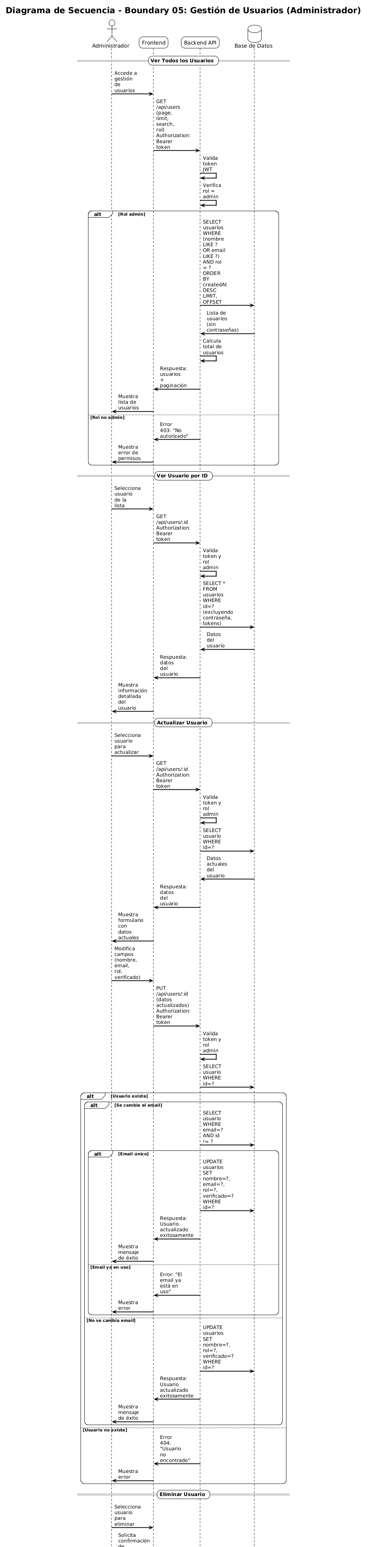
DIAGRAMAS UML
Diagramas de Actividad:
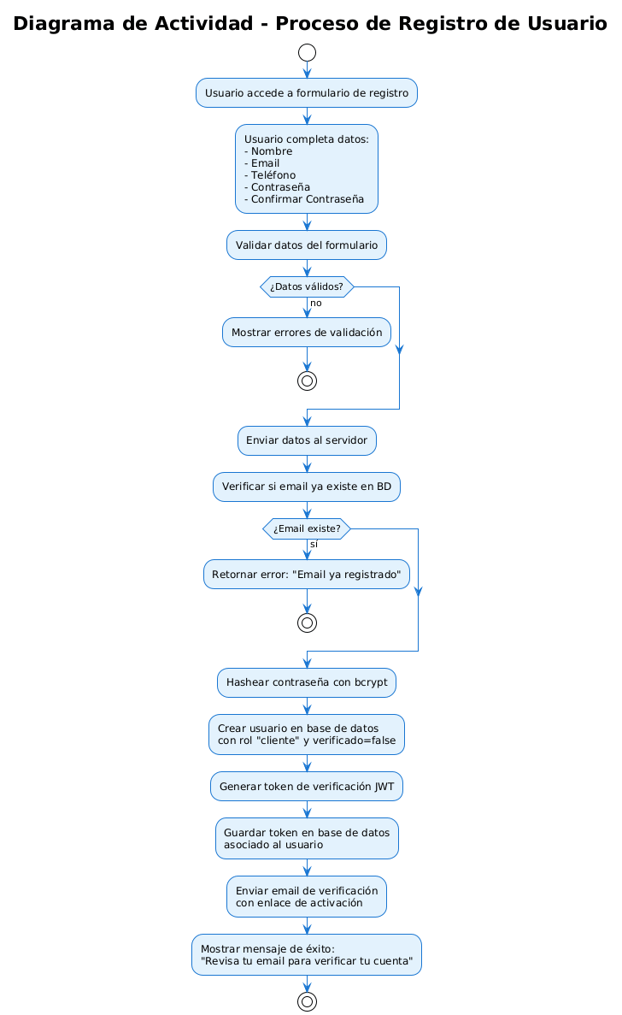
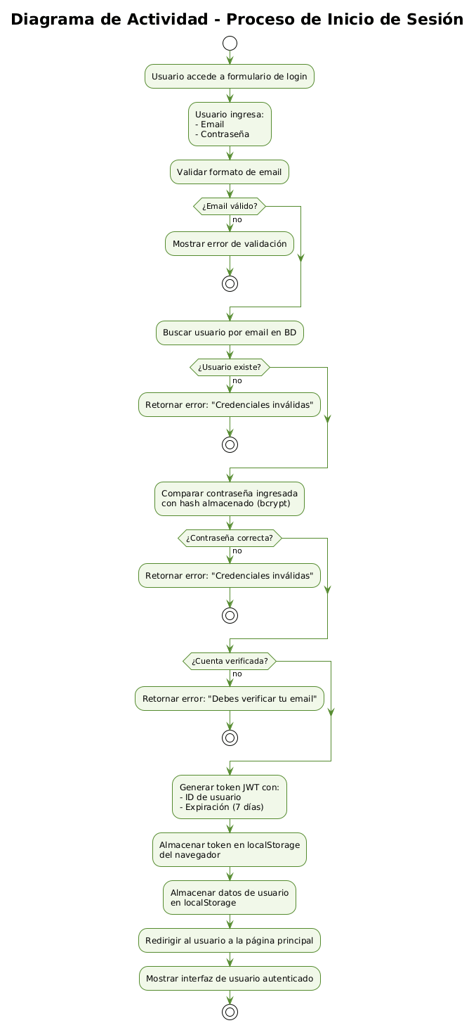
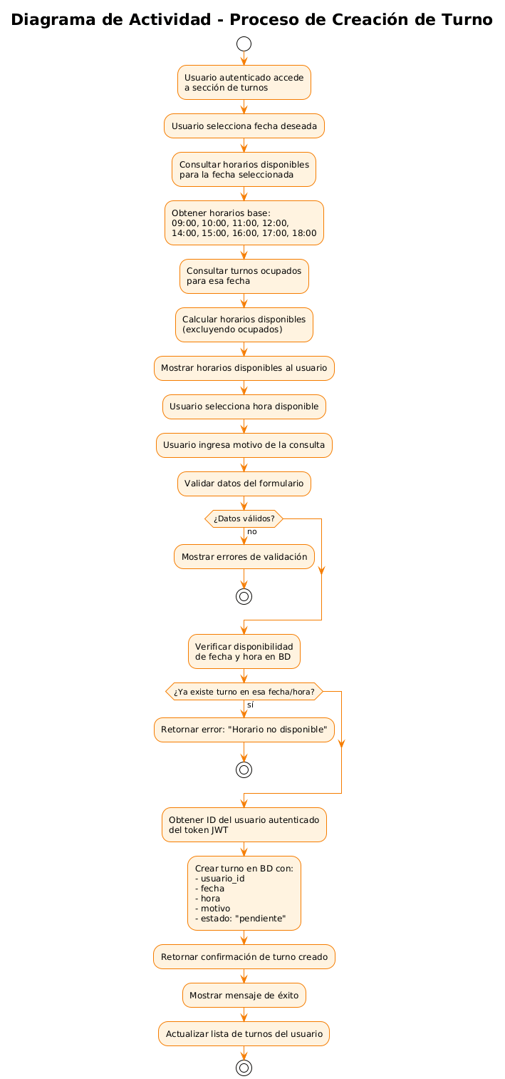
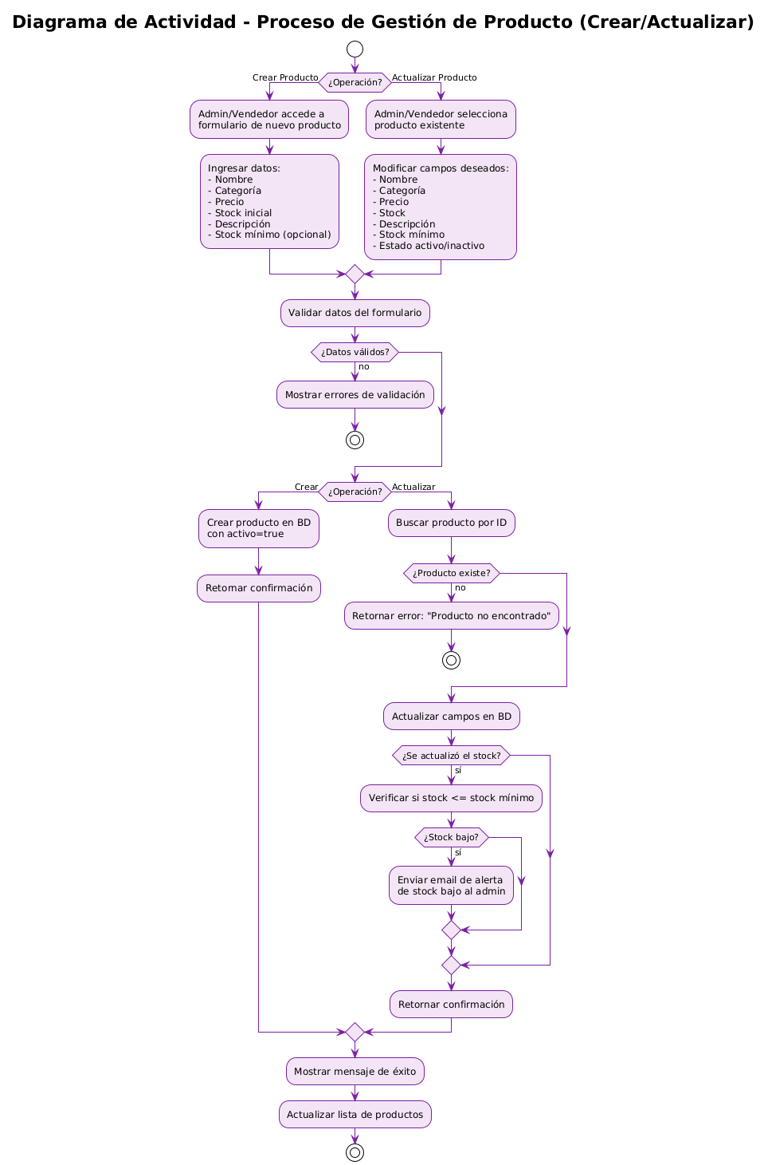
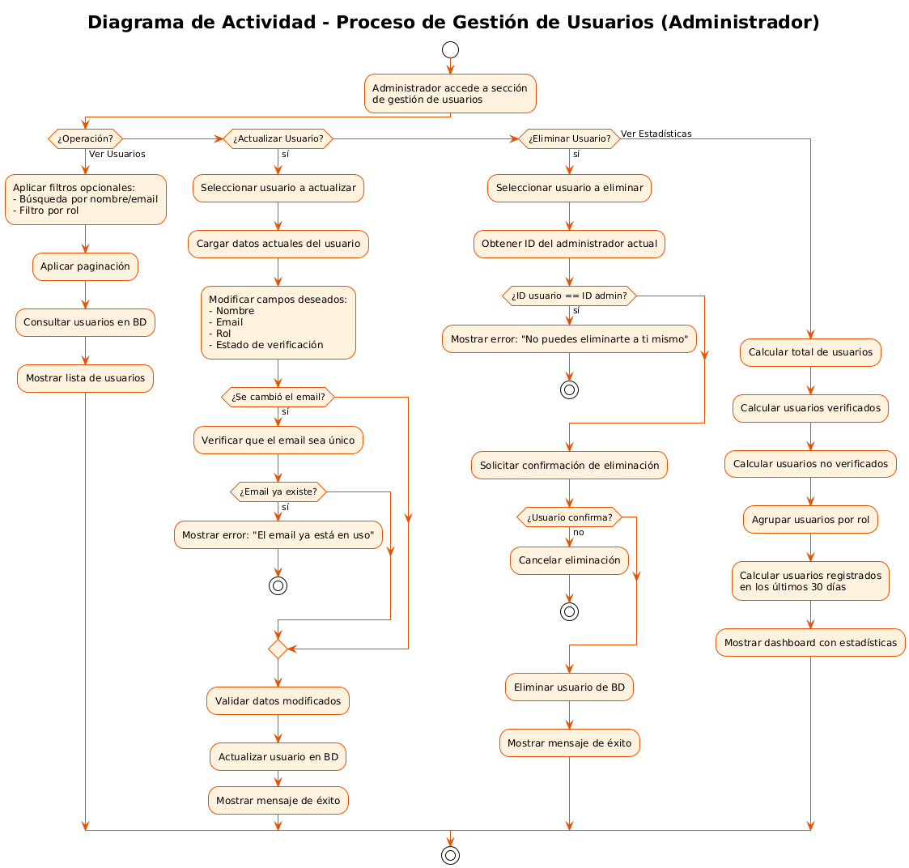
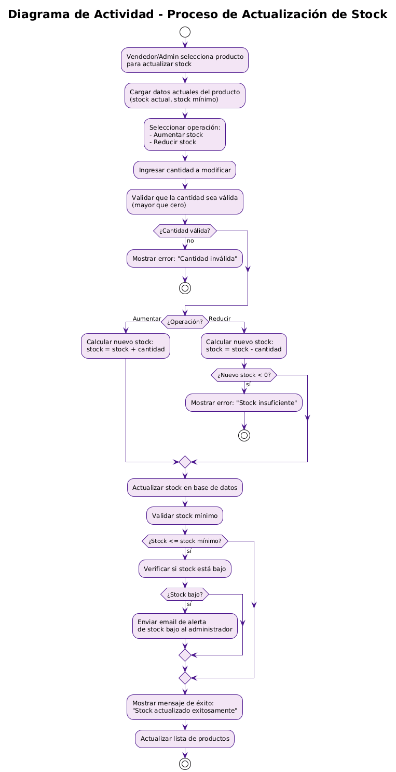
Diagramas de Despliegue
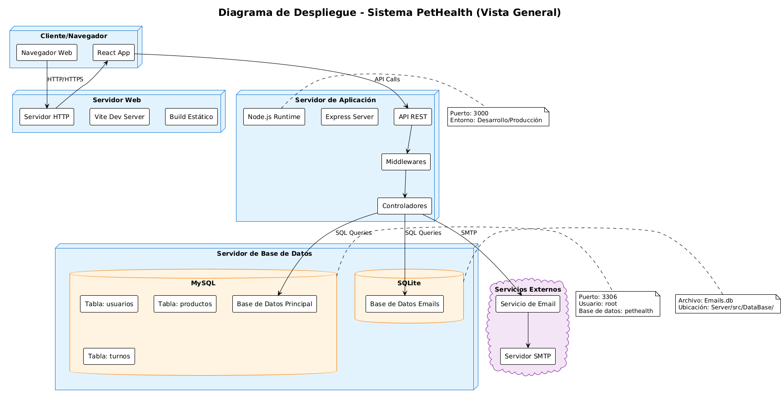
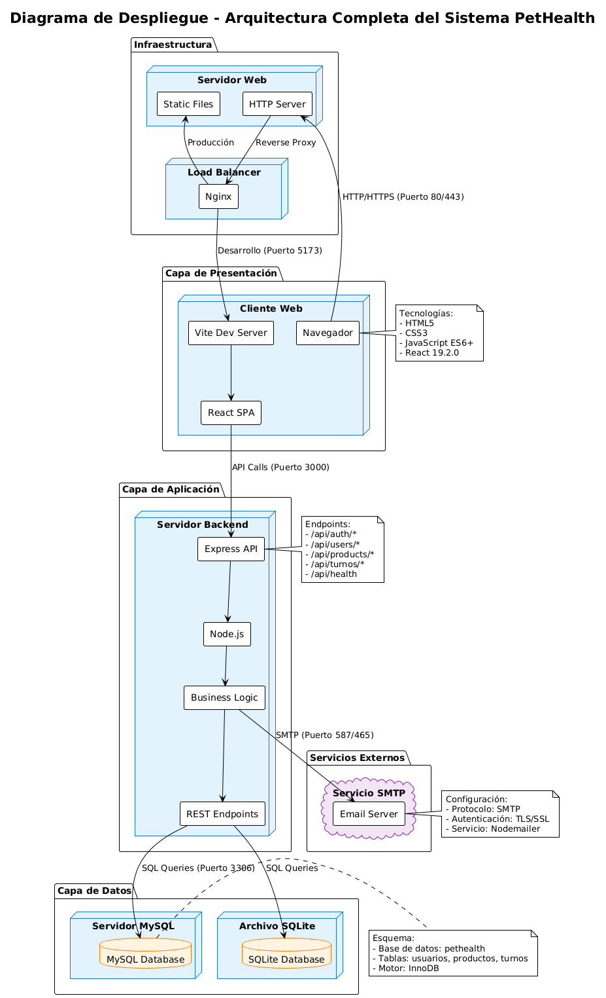
Diagrama de Clases
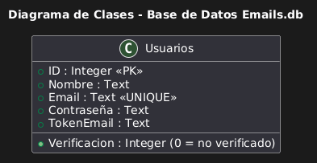
Diagrama de Entidad-Relación
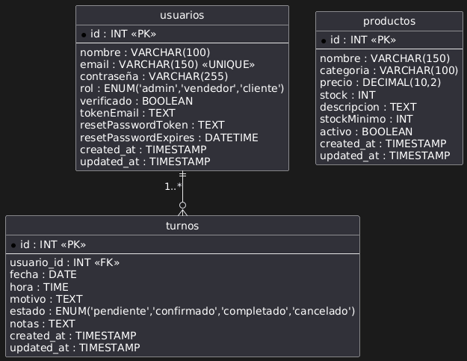

Diagrama de Gantt

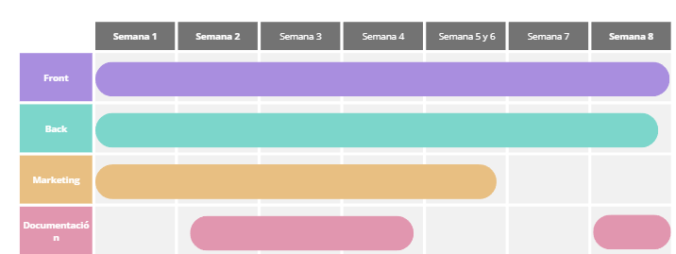

Manual de Usuario
Damos click en registrar
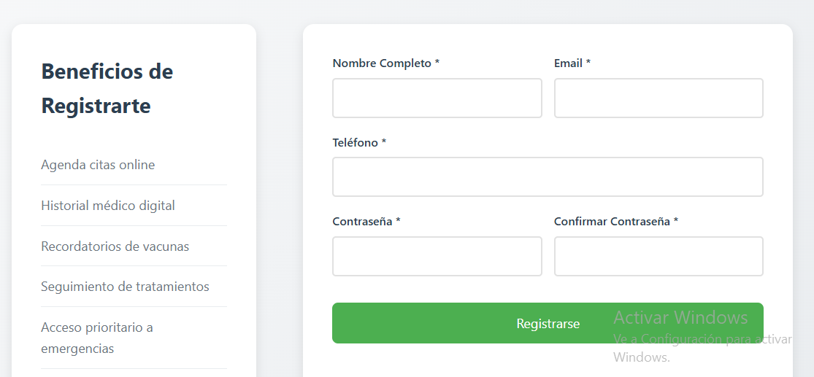completamos el formulario y damos click a Registrarse, vamos a iniciar sesion y colocamos los datos de nuestra cuenta
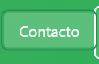
Vamos a contacto
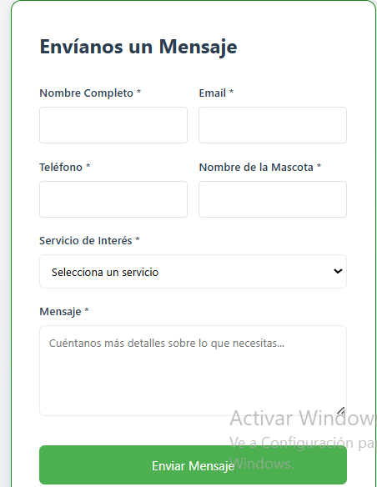
Rellenamos este formulario con nuestros datos y el servicio que queremos recibir,
Y si quieres ver mas de estos servicios vas a el apartado servicios del header
Luego esta el footer en el cual encontraremos cosas como el contacto de emergencia 